**ANALYSE DE MARCHÉ**

La mise en place d’une analyse de marché pour un nouveau produit ou une nouvelle entreprise offre aux entreprises une meilleure compréhension de la taille et des segments spécifiques d’un marché, ainsi qu’une évaluation pour déterminer si le marché cible prendra en charge les plans de croissance de l’entreprise. L’analyse du marché est un élément essentiel de toute offre commerciale créée, d’informer l’entreprise ou de communiquer aux investisseurs potentiels la taille de l’opportunité.

Cette analyse décrit un aperçu du secteur d’activité dans lequel votre entreprise doit participer. Au fur et à mesure que vous réduisez ce secteur au client idéal en fonction de votre stratégie commerciale, vous allez définir votre marché cible. Une description détaillée du marché cible et de sa taille aidera le lecteur à comprendre la valeur du marché que vous visez (nombre de clients potentiels multiplié par le revenu moyen disponible pour vos produits ou services).

La définition du marché cible doit inclure des éléments clés tels que l’emplacement géographique, la démographie, les caractéristiques des acheteurs, les besoins existants et la manière dont ceux-ci sont actuellement satisfaits. S’il existe des concurrents directs, vous devez les comparer à la manière dont votre offre les surpassera à l’avenir.

Cette section peut également inclure une analyse FFOM (forces, faiblesses, opportunités et menaces) si nécessaire, afin de mieux évaluer la position de votre entreprise par rapport à la concurrence.

Selon le type d’entreprise, il se peut que vous ayez besoin des sections suivantes. N’incluez que ce dont vous avez besoin et supprimez tout le reste.

**Type de secteur d’activité :**

Commencez par des descriptions plus générales de votre opportunité de marché. Par exemple, si vous

envisagez d’ouvrir une bijouterie, le type de secteur d’activité est la vente au détail, mais uniquement localement par opposition à la vente en ligne. Les recettes du secteur de la vente au détail de bijoux devraient dépasser 250 milliards de dollar d’ici à 2020, mais votre commerce de bijouterie local aura un marché bien plus étroit. Identifiez le nombre de familles ou de clients dans votre zone géographique locale qui pourraient figurer dans votre groupe démographique cible.

* **Catégorie de secteur d’activité :** Décrivez le secteur dans lequel vous travaillerez. Vous pouvez rechercher les codes NAF des catégories générales sur Internet.
* **Caractéristiques du secteur :** Quelles sont les caractéristiques spécifiques du secteur ? Qui sont les principaux participants, à un niveau élevé ? Clients, fournisseurs, concurrents ?
* **Tendances :** Dans quelle mesure est-ce qu’il s’agit de tendances en termes de croissance, de nouveaux participants et de nouveaux produits ?
* **Stabilité :** Commentez la stabilité historique du secteur et son dynamisme actuel.

**Segmentation du marché :** Cette section vous permet de définir les segments de marché principaux, ainsi que celui ou ceux que vous ciblez. Commencez par le Total Marché Disponible (TAM) au sein de l’industrie pour laquelle vous envisagez de concurrencer. Cela inclut tous les types de clients qui ont un intérêt ou un besoin pour vos produits ou services. Le segment de marché disponible (SAM) est le sous-ensemble du TAM que votre entreprise peut raisonnablement proposer ou commercialiser de façon efficace. Le dernier groupe représente le marché cible, qui est un segment défini en tant que groupe de consommateurs (ou d’autres entreprises). Au fur et à mesure de l’évolution de votre activité, vous pouvez commencer à évaluer le pourcentage du marché cible que vous gagnez, autrement dit, votre part de marché.

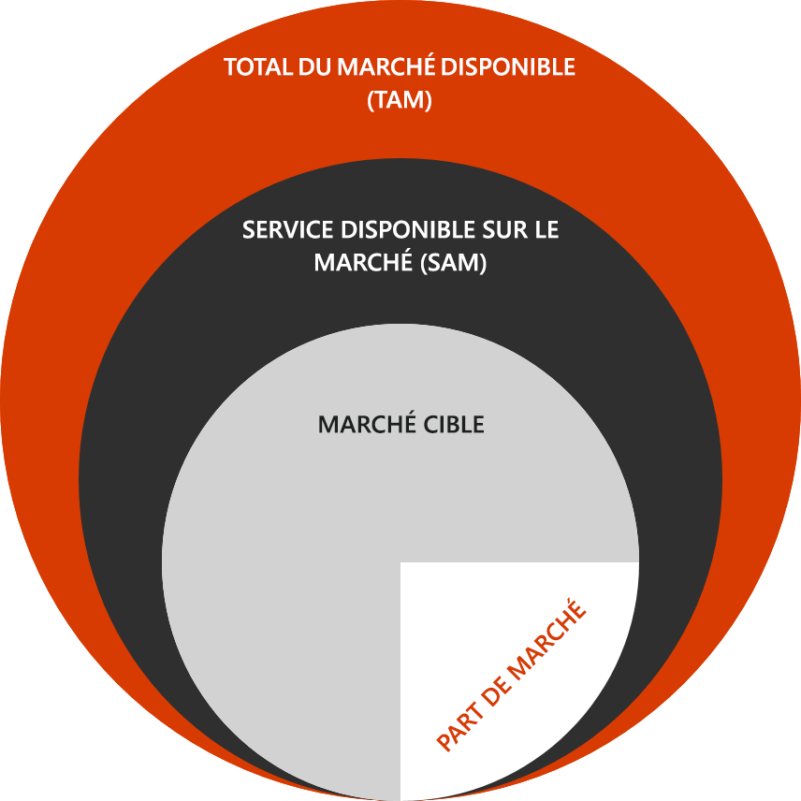

Par exemple, si votre secteur d’activité est l’industrie de la joaillerie, le TAM représenterait tout les consommateurs se trouvant sur le marché de la joaillerie. Le SAM peut être ceux de votre ville, si vous êtes un magasin local. Si vous êtes un bijoutier en ligne, votre SAM peut être la totalité des États-Unis. Enfin, au fur et à mesure que vous développez des offres uniques, vous pouvez définir votre foyer ou votre marché cible (segment) en tant que bijoux précieux ou alliances ou bijoux simples dans la zone géographique que vous pouvez desservir. Vous pouvez également segmenter le marché en fonction de critères tels que la qualité, le prix, la plage de produits, la géographie, l’origine ethnique, le groupe d’âges ou autres. Voici quelques autres éléments à prendre en considération pour répondre à des questions telles que : Votre segment est-il phase de croissance ou de décroissance, ou sera-t-il stable au cours des prochaines années ? Quel pourcentage du marché pensez-vous pouvoir atteindre ? Quelle part de marché pensez-vous capter au cours des 2 à 3 prochaines années ? Des graphiques sont idéalement utilisés dans une section telle que celle-ci pour illustrer une croissance (graphique linéaire) ou des pourcentages de marchés ou de groupes (graphique en secteurs).

* **Total du marché disponible (TAM) :** Une fois que vous avez défini le secteur d’activité, fournissez des données sur le nombre total de prospects dans le secteur d’activité ou sur votre marché plus étroitement défini. S’agit-il du nombre de personnes au-dessus d’un certain revenu ou de certains ménages ? S’agit-il de toutes les entreprises comprises entre $50 et $150 millions ? S’agit-il de toutes les mères ? S’agit-il de tous les adolescents qui conduisent une voiture ?
* **Service disponible sur le marché (SAM) :** À partir du TAM décrit ci-dessus, commencez à le cerner plus précisément en définissant les prospects réels que vous pouvez atteindre (service, marché, approvisionnement, etc.). Si vous êtes un magasin vendant des biens, il peut s’agir de tous les types de prospects au sein d’un rayon de 10 milles. Si vous vendez en ligne, celui-ci peut se trouver sur la cible de votre pays. Pour les entreprises, pouvez-vous vendre à toutes les entreprises où que vous soyez ou doivent-elles se trouver dans une certaine région ?
* **Segments de marché :** Quels sont les principaux segments ou ensembles qui peuvent être définis à partir du secteur d’activité général ? Comment les catégorisez-vous : géographie, données démographiques des clients, origine ethnique, âge, type d’entreprise, type de client pour les prospects, etc. ?
* **Marché cible :** Une fois que vous avez identifié différents segments de marché, définissez votre marché cible, en particulier. Pourquoi choisir cette cible ? Pourquoi pensez-vous que vous aurez du succès avec ce groupe ? Pourquoi ne recherchiez-vous que ce groupe ? Allez-vous développer votre marché cible à l’avenir ? Pourquoi ?

**Concurrence :** Les entreprises se font toutes concurrence d’une manière ou d’une autre. Cette concurrence peut s’exercer de façon directe spécifique ou au travers d’habitudes profondément ancrées des clients. Ils résolvent leur problème différemment. Lors de l’identification de la concurrence, vous devez déterminer qui d’autre fournit des produits ou services pour résoudre le problème que vous abordez. Quels sont les avantages que votre entreprise possède par rapport à ces concurrents ? Comment votre voix se fera-t-elle entendre par rapport à la concurrence ? Il arrive parfois qu’un projet d’entreprise s’appuie sur une matrice de fonctionnalités pour comparer la manière dont chaque acteur du marché offre ou n’offre pas celles-ci. Cette section doit montrer en quoi votre solution se distingue des autres et est mieux adaptée que celles-ci au marché cible que vous avez identifié.

* **Concurrents directs :** Quels sont les principaux concurrents que vous allez affronter ? Depuis combien de temps sont-ils sur le marché ? Quels sont leurs avantages ?
* **Status quo :** Faites-vous concurrence à la manière dont les consommateurs ou les entreprises agissent maintenant ? Offrez-vous un produit ou service révolutionnaire qui vont les faire changer d’avis ?
* **Messages :** Comment votre produit ou service va-t-il se positionner par rapport aux concurrents ou status quo actuels ?
* **Caractère unique :** Pourquoi votre produit ou service va-t-il gagner des parts de marché ? Évoluerez-vous vers une partie du marché que la concurrence n’a pas atteint ou devrez-vous changer de client pour votre produit ou service ? Comment allez-vous procéder ?

**Analyse FFOM :** Vous pouvez inclure une analyse FFOM en cochant les cases ci-dessous afin d’évaluer la position de votre entreprise dans l’environnement actuel en termes de forces de et faiblesses (internes), ainsi que d’opportunités et de menaces (externes). Il s’agit d’un bon exercice à effectuer sur une base annuelle. Une fois votre analyse terminée, exprimez-vous sur les points suivants : comment vos forces peuvent vous aider à maximiser les opportunités et à minimiser les menaces ; comment vos faiblesses peuvent ralentir votre capacité à profiter des opportunités ; et comment vos faiblesses peuvent vous exposer à des menaces.

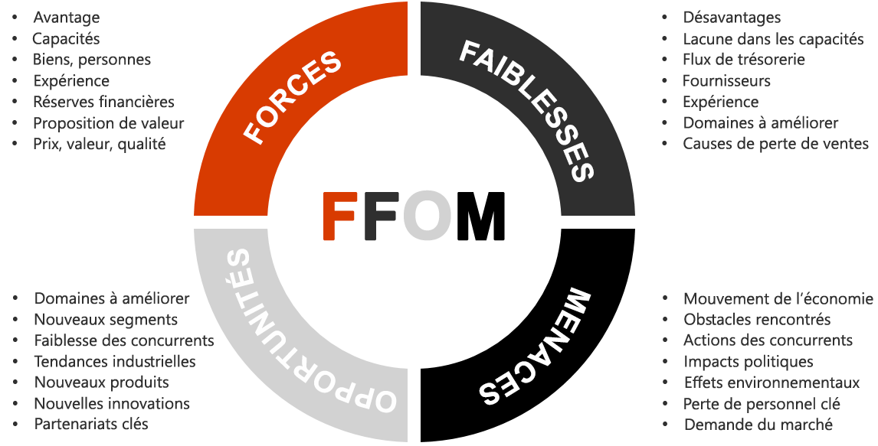

* **Forces :** Quels sont les points forts de votre entreprise lors de son lancement ? Comment voyez-vous ceci évoluer ?
* **Faiblesses :** Si vous étiez la concurrence, que diriez-vous à vos clients potentiels sur les faiblesses ou déficiences des produits ou services qu’offre votre entreprise ? Quelles sont les principales faiblesses à surmonter en premier lieu ?
* **Opportunités :** Avec des améliorations de produit ou de nouveaux partenariats, comment évoluerait votre entreprise ? Quels sont les nouveaux segments que vous pouvez conquérir à l’avenir ?
* **Menaces :** Quels facteurs externes pourraient compromettre la croissance de votre entreprise ou de votre trésorerie ? Laquelle de ces menaces pouvez-vous contrôler ? Lesquelles ne pouvez-vous pas contrôler ?